Comentários gerais sobre o LSmetrics- Rê:
Parabéns pela iniciativa, isso vai ajudar muitas pessoas! Comentei minhas impressões aqui e tive dúvidas, pois mudou a GUI desde o curso de landscape metrics. Sobre os outputs do programa eu envio outro documento depois, pode ser?
Problema visualizado:
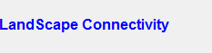
Dúvidas/Comments:
-Modificar o nome na interface gráfica para Lsmetrics
Comentarios Ber
Resolvido!

Problema visualizado:
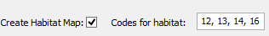
Dúvidas/Comments:
-Função "Create habitat map" poderia ser "Create binary class map" ou "Create map using binary classes"
Comentarios Ber
Legal... mudei para “Create binary map”, mas vamos deixar claro isso na documentação!
-Em Codes for class, quando você insere números ali separados por vírgulas, todos eles comporão valor ==1? Tipo 1,10,20>>>tudo vira 1? Deixar claro na documentation
Comentarios Ber
Isso mesmo! Vamos deixar isso claro na documentacao tb!
Problema visualizado:
-Quando você roda o comando
python LS_connectivity_v08_grass7.py
Dúvidas/Comments:
-Ele abre um navegador. Ali a gente escolhe a pasta para o output. Talvez deixar em negrito ou aumentar a fonte que é a pasta que quero jogar outputs do programa. Isso deve ficar mais claro e não é comentado no github. No grass a gente já define no começo a location e o mapset e isso confunde o usuário, ter que escolher uma pasta novamente?
Comentarios Ber
Isso mesmo, tem que definir novamente... tá, vou ver como aumentar a fonte disso, e também deixar isso BEM claro no manual..
Problema visualizado:
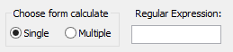
Dúvidas/Comments:
-Isso seria o que exatamente? Não está na documentation. Qual a diferença de single pra multiple?
Comentarios Ber
Acho que agora ta mais claro... a opção é “single or multiple maps?”, acho que é mais direto de entender... mas precisamos explicar no manual, que ainda nao ta feito...
-Regular expression quer dizer o que? Tipo um raster calculator?
Comentarios Ber
é pra selecionar varios mapas, tipo todos os mapas que comecem com uso_solo_brasil (e podem terminar com 2000, 2001, 2002, etc... ai calcula pra todos). Vamos explicar isso tb!
Problema visualizado:
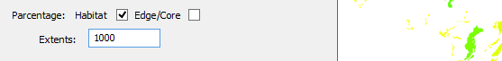
Dúvidas/Comments:
-Corrigir Parcentage, é Percentage. Ou colocar Proportion!
Comentarios Ber yeah!
-Em Percentage: o input de valor de Extent é em metros ou em número de pixel de raio? Inserir unidade de extent entre parênteses. E é raio de busca circular ou retangular? É tamanho do raio o extent ou tamanho da aresta da janela quadrada? Deixar claro na documentação.
Comentarios Ber
sim, blz, obrigado por ressaltar!
Problema visualizado:
Dúvidas/Comments: E é raio de busca circular ou retangular? É tamanho do raio o extent ou tamanho da aresta da janela quadrada? Deixar claro na documentação.
Comentarios Ber
blz! Estamos definindo ainda se sera circular ou quadrado, ou se isso seja uma opcao...
Problema visualizado:
Dúvidas/Comments: A diversidade é calculada só pras classes que eu coloquei na caixinha "Codes for habitat"? Ou já é pra todas as classes, no caso se eu não habilitar "Create habitat class"
Comentarios Ber
é pra todas as classes, independente se vc clickar no create binary map... vamos deixar isso claro na documentacao...
agora tb tem uma opcao “use binary maps for ther metrics”. Se isso for escolhido, o mapa binario 0/1 é usado para calcular as outras metricas, inclusive diversity, se ela estiver selecionada. Mas nesse caso o valor de diversidade nao faz tanto sentido, e a funcao da um warning para o usuario...
Problema visualizado: texto do github
cd PROGRAMA_LS_CONECTIVITY
Dúvidas/Comments:
Sobre o textinho do github, está legal, mas o diretório do programa está errado
o correto atualmente seria
cd LSmetrics-master
, mas posso estar errada!
Comentarios Ber
sim, temos que atualizar aquilo la, ta suuuuuper desatualizado!
Problema visualizado:
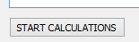
Dúvidas/Comments:
-Como eu sei que o programa está vivo e rodando? Adicionar algum bichinho voando enquanto o programa roda hehehe..
Comentarios Ber
por enquanto é olhando na tela preta... hehehe
Problema visualizado:
Mandei o programa rodar para criar rasters simples com minhas áreas com os códigos de mata 12, 13, 14, 16 e pra proporção das classes. Tentei duas vezes, também pedindo apenas para formar mapa binário e
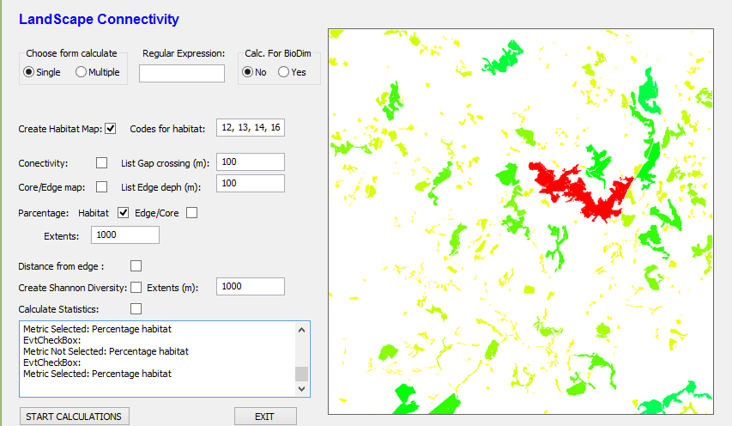
Deu erro: Acho que é algum problema psicológico, pois tem a ver com SELF. Será que eu fiz algo errado?
Comentarios Ber
hahahahahahahaha tretas de programacao... espero que na proxima vez que vc tente usar nao aconteca isso, agora na versao reformulada!

Problema visualizado:
-quando você cria o mapa binário no lsmetrics, ele não aparece na lista do gui.
-Mas aí você vai clicando, cria todos e depois dá exit e abre o programa de novo que aí ele vai abrir :)
Dúvidas/Comments:
-Acho que isso pode confundir o usuário também. E fazer ele clicar várias vezes sem saber se rodou, não?
Comentarios Ber
sim, é verdade. Se ele pedir pra exportar da pra ver que deu certo, pq vai aparecer na pasta de output... mas senao, tem que olhar nos mapas que estao dentro do GRASS...
estou vendo de ele atualizar a lista de mapas, mas é meio chato... hehe tem umas programacoes bizarras que ainda nao aprendi... mas talvez role! =P
senao pelo menos colocaremos um warning no manual...

